財 政 部 印 刷 廠

感熱紙網路購買系統
使用手冊

神通資訊科技股份有限公司 謹製
中華民國102年12月

壹、 感熱紙網路訂購 3
一、 網路訂購首頁 3
二、 新增訂購單 4
三、 查詢/修改訂購單 7
四、 訂單費用付款 10
五、 填寫匯款帳號 10

感熱紙網路訂購
- 網路訂購首頁
- 於網頁瀏覽器輸入網址「https://invoice.ppmof.gov.tw/PSJWeb/PSJ700/index.jsp」進入感熱紙訂購流程頁面，完成以下4個步驟即可完成訂購作業：
(1)新增訂購單
(2)查詢/修改訂購單
(3)訂單費用付款
(4)填寫匯款帳號
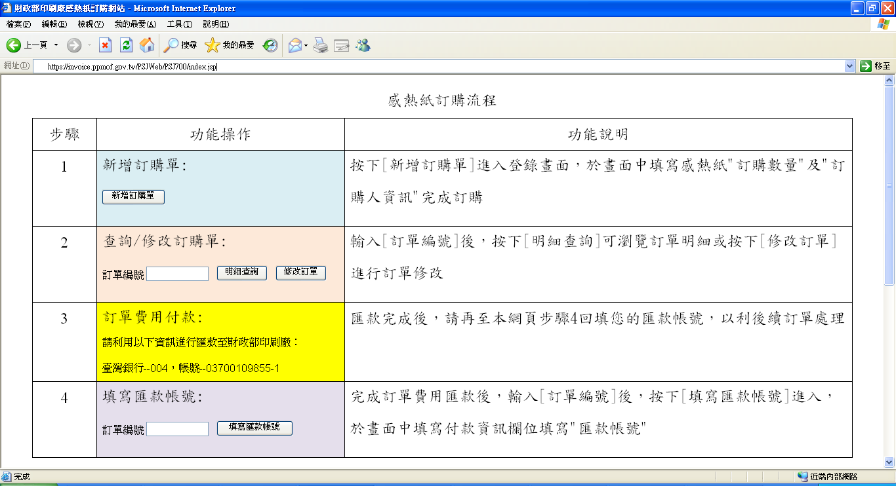
主頁面下方另提供文件下載及聯絡方式等資訊
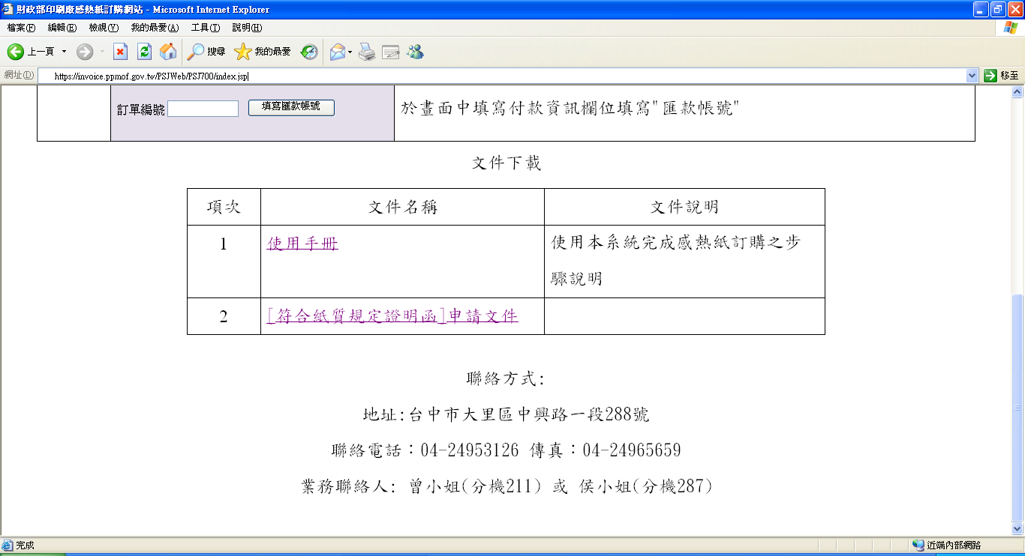
- 新增訂購單
- 於主頁面感熱紙訂購流程之步驟1區塊，按下【新增訂購單】進入訂購資訊登錄頁面
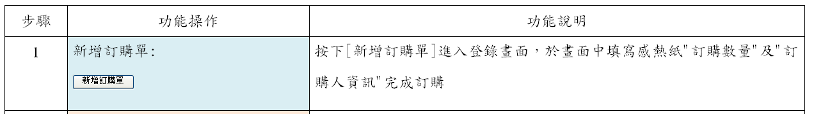
- 於訂購資訊登錄頁面中填寫感熱紙"訂購數量"、"訂購人名稱"、"聯絡電話"、"電子郵件"、"運送地址"及"統一編號"(如開立發票須打統一編號)，按下【送出】進入下一頁面
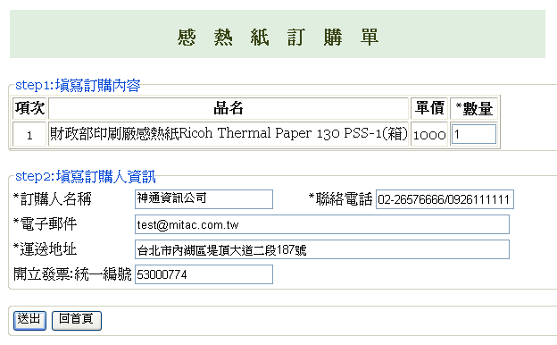
- 此畫面會顯示剛才所輸入之訂購資訊，包含計算出所需費用，確認無誤後按下【確認訂購】完成下單
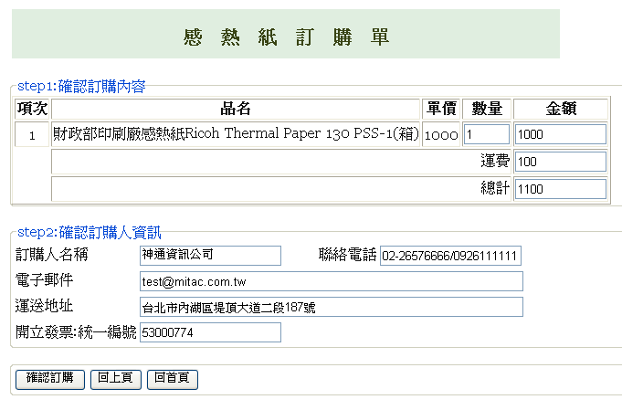
- 出現此畫面表示訂購成功，系統再次顯示已下單之訂購資訊，包含提供"訂單編號"，此時請按下【列印訂購單】進行訂單資料列印
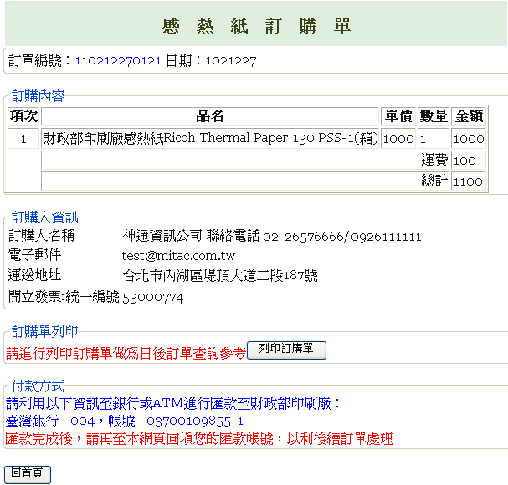
此時系統會自動跳出列印視窗，請選擇印表機印出訂購單，列印訂購單畫面如下
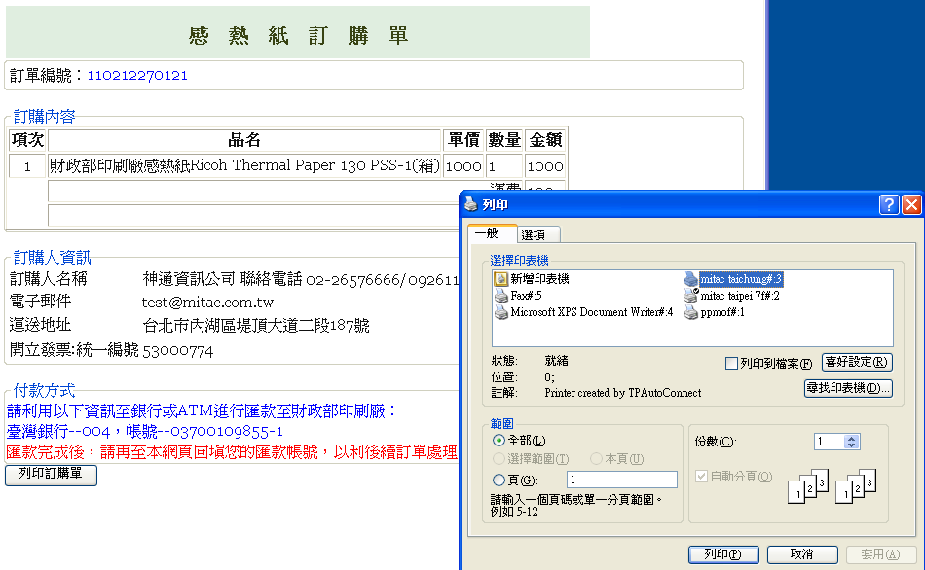
- 查詢/修改訂購單
- 於主頁面感熱紙訂購流程之步驟2區塊，輸入"訂單編號"後按下【明細查詢】或按下【修改訂單】
- 按下【明細查詢】系統顯示訂購資訊，包含"付款資訊"或"出貨資訊"，並提供【列印訂購單】功能
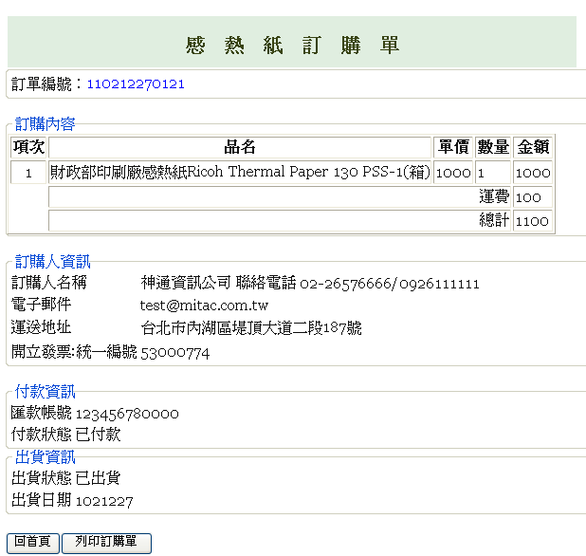

- 按下【修改訂單】系統顯示訂購資訊，此時可修改訂購數量及訂購人資訊，修改完成後按下【送出】及下一頁面之【確認訂購】完成訂單修改
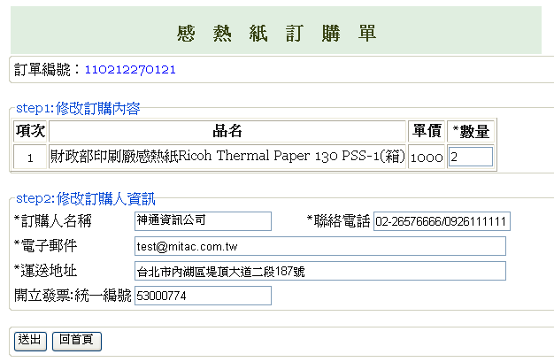
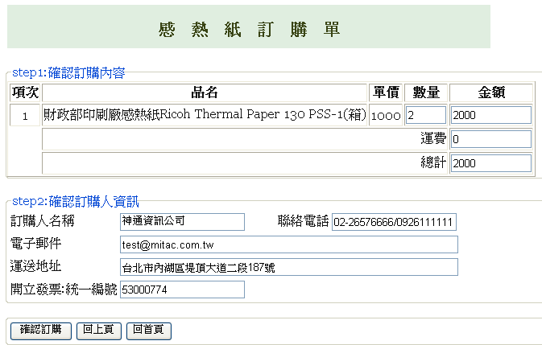
- 訂單費用付款
- 於主頁面感熱紙訂購流程之步驟3區塊，此時系統無操作功能，僅提醒訂購人須至銀行或ATM進行訂購費用匯款
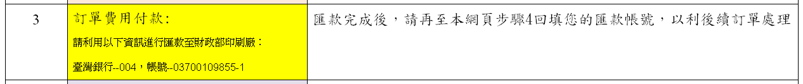

- 填寫匯款帳號
- 完成匯款後，於主頁面感熱紙訂購流程之步驟4區塊，輸入"訂單編號"後按下【填寫匯款帳號】進入匯款資訊登錄頁面
- 於此頁面填寫"匯款帳號"，按下【送出】完成填寫，此時印刷廠會儘速完成後續訂單出貨處理
